## Lineabase.1a.SIU componentes. infraestrcutura

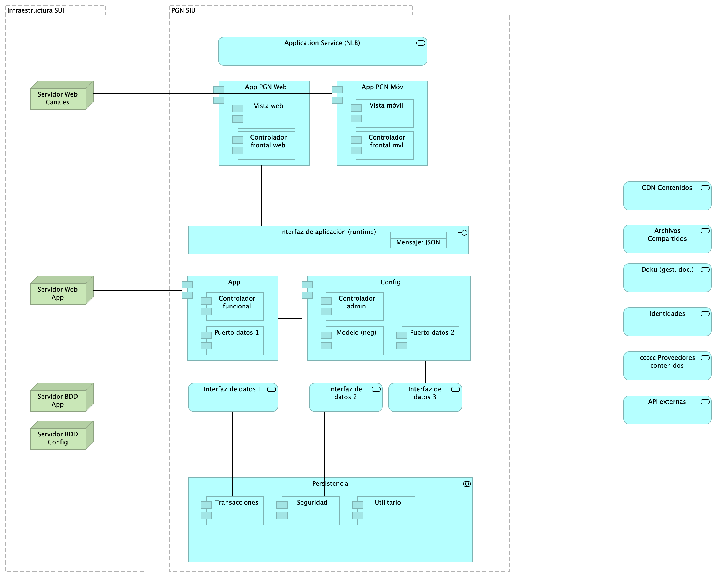

Figure 1: Diagram: Lineabase.1a.SIU componentes. infraestrcutura

Dependencias de infraestructura entre los servicios que integran el modelo de aplicación de SUI, Migración.

* Servidor de Canales (App PGN web y móvil)
* Servidor Web App (App SUI)
* Servidor Lappiz (Config SUI)
* Servidor BDD App (Transaccional)
* Servidor BDD Config (Configuración)

### Catálogo de Elementos

| Name | Type | Description | Properties |
| --- | --- | --- | --- |
| **Persistencia** | application-collaboration |  |  |
| **App** | application-component |  | *plataforma:* node Js |
| **App PGN Móvil** | application-component |  | *plantilla:* element-md-new |
| **App PGN Web** | application-component |  | *plataforma:* angular 11 |
| **Config** | application-component |  | *plataforma:* cs |
| **Controlador admin** | application-component |  | *plataforma:* cs |
| **Controlador frontal mvl** | application-component |  | *plataforma:* js |
| **Controlador frontal web** | application-component |  | *plataforma:* js |
| **Controlador funcional** | application-component |  | *plataforma:* js |
| **Modelo (neg)** | application-component |  | *plataforma:* cs |
| **Puerto datos 1** | application-component |  | *plataforma:* js |
| **Puerto datos 2** | application-component |  | *plataforma:* cs |
| **Seguridad** | application-component |  | *plataforma:* sql |
| **Transacciones** | application-component |  | *plataforma:* sql |
| **Utilitario** | application-component |  | *plataforma:* no-sql |
| **Vista móvil** | application-component |  | *plataforma:* js |
| **Vista web** | application-component |  | *plataforma:* html |
| **Interfaz de aplicación (runtime)** | application-interface |  | *plataforma:* angular 11 |
| **API externas** | application-service |  |  |
| **Application Service (NLB)** | application-service |  | *plataforma:* angular 11 |
| **Archivos Compartidos** | application-service |  |  |
| **CDN Contenidos** | application-service |  |  |
| **Doku (gest. doc.)** | application-service |  |  |
| **Identidades** | application-service |  |  |
| **Interfaz de datos 1** | application-service |  |  |
| **Interfaz de datos 2** | application-service |  |  |
| **Interfaz de datos 3** | application-service |  |  |
| **ccccc Proveedores contenidos** | application-service |  |  |
| **Mensaje: JSON** | data-object |  |  |
| **Infraestructura SUI** | grouping | Soporte de infraestructura a los componentes del SUI Migración. Servidores y ambientes de cómputo para la ejecución del software base de los componentes misionales del SUI de PGN. |  |
| **PGN SIU** | grouping | El objetivo principal de la arquitectura del SUI de la migración es la centralización de los conceptos misionales: concentrar los conceptos misionales en componentes aislados; dejar por fuera de estos componentes misionales todo lo distintos a la misionalidad de la PGN.Los objetivos secundarios de esta arquitectura SUI de la migración son flexibilidad y extensibilidad. Dichos objetivos son independientes. Es decir, estos pueden ser maximizados sin conclifcto entre ellos. |  |
| **Servidor BDD App** | node | Sistema Operativo Windows Server 2019 Standard o Datacenter x64. RAM 8 GB. CPU 64 Bits, 4 Cores > 2 GhzDiscos SO C: 126 GB, Backup E: 511 GB, SQL Data F: 510 GB, SQL Log G: 510 GB, TempDB G: 63.6 GB. |  |
| **Servidor BDD Config** | node | Sistema Operativo Windows Server 2019 Standard o Datacenter x64. RAM 8 GB. CPU 64 Bits, 4 Cores > 2 GhzDiscos SO C: 80 GB, Backup E: 250 GB, SQL Data F: 250 GB, SQL Log G: 250 GB, TempDB G: 30 GB. |  |
| **Servidor Web App** | node | Windows Server 2019 Standard o Datacenter x64. Nombre físico. IP LAN. IP Pública. Windows Server 2019 Standard or Datacenter x64. RAM 8 GB. CPU 64 Bits. 4 Cores de 2 Ghz. Discos SO C: 126 GB. SO D: 16 GB. |  |
| **Servidor Web Canales** | node | Windows Server 2019 Standard o Datacenter x64. Nombre físico. IP LAN. IP Pública. Windows Server 2019 Standard or Datacenter x64. RAM 8 GB. CPU 64 Bits. 4 Cores de 2 Ghz. Discos SO C: 126 GB. SO D: 16 GB. |  |